**Информация к проекту решения по заявлению:**

**1.1. Петроченко С. А., Петроченко К. О.**

**Земельный участок:**

кадастровый номер **54:35:083820:21**;

местоположение:Российская Федерация, обл. Новосибирская, г. Новосибирск, **Первомайский район**, пер. Подбельского, дом 8;

площадь 521 кв.м.;

(планшет 4421, 5529).

**Зонирование:** Зона застройки индивидуальными жилыми домами (Ж-6)

**Заявленные требования:** *в части уменьшения минимального отступа от границ земельного участка, за пределами которого запрещено строительство зданий, строений, сооружений с 3 м до 1 м с северной и северо-восточной сторон, с 3 м до 2,4 м с западной и юго-западной сторон в габаритах объекта капитального строительства*

**Обоснование согласно заявлению:** *в связи с тем, что конфигурация земельного участка является неблагоприятным для застройки*

**Планируется: реконструкция индивидуального жилого дома**

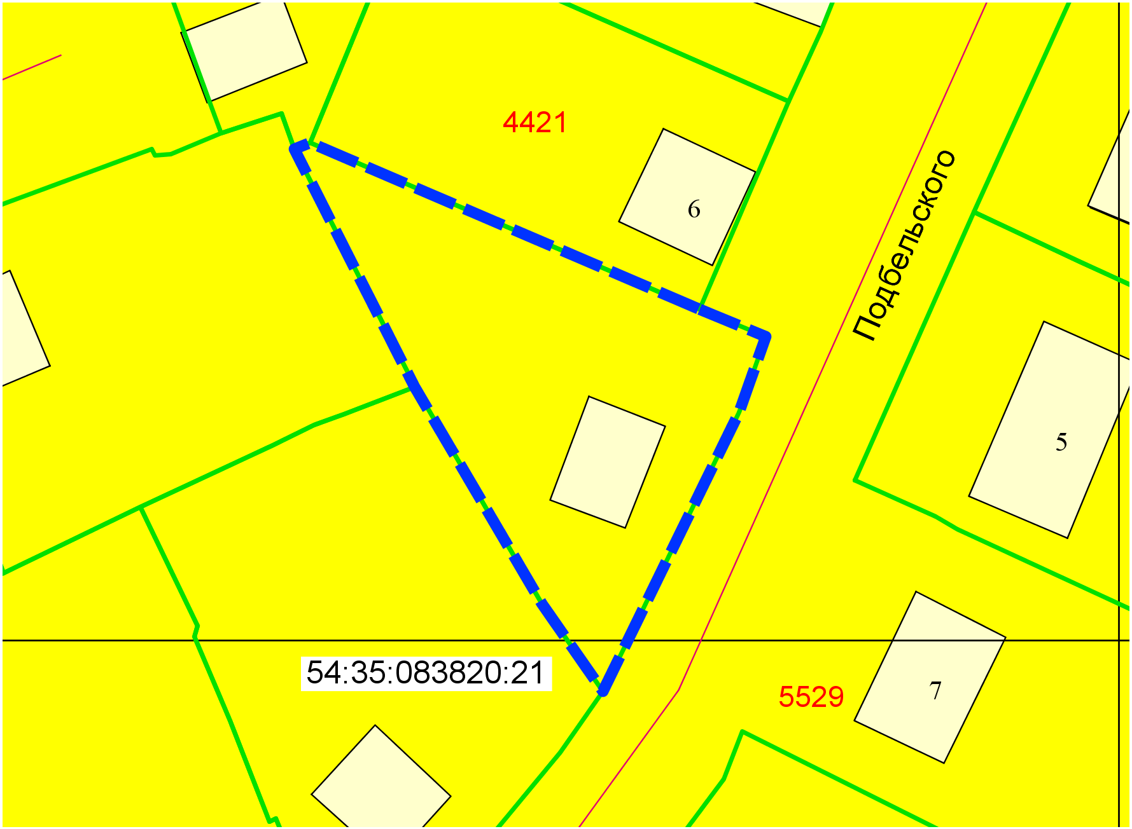

**2,4 м**

**1 м**

**Ж-6**

Приложения к заявлению: